Planos y términos direccionales

En anatomía se utilizan 3 planos de referencia: frontal o coronal, sagital o medial y transversal u horizontal. Por otro lado hay 3 dimensiones en el espacio: alto, ancho y profundo
- Indica qué dimensiones se asocian al plano sagital
- Indica qué dimensiones se asocian al plano frontal
- Indica qué dimensiones se asocian al plano transversal
- Sobre el plano frontal completa los nombres de los términos direccionales que faltan
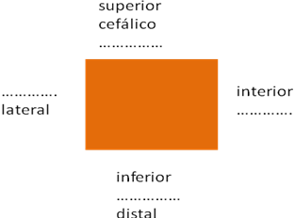
- En la imagen se representa un corte frontal de la pelvis femenina
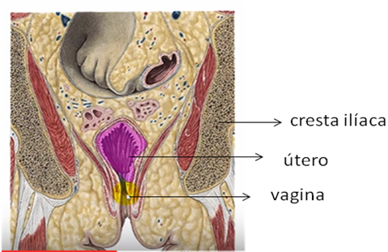 | Indica, con términos direccionales:  La posición del útero en relación a la cresta ilíaca  La posición de la vagina respecto al útero
- Sobre un plano sagital completa los nombres de los términos direccionales que faltan
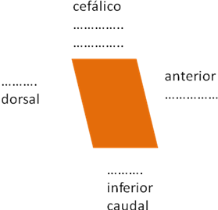

- En la imagen se representa una visión sagital del torax
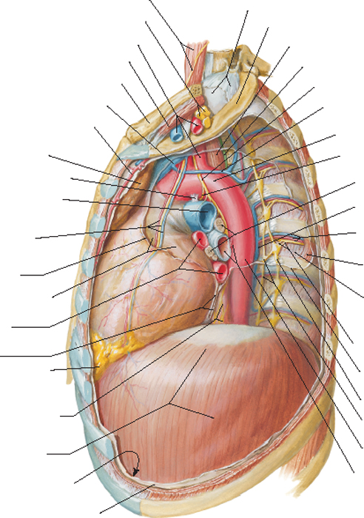 | Señala dónde se encuentran:  - diafragma  - corazon  - cayado de la aorta  - aorta descendente

- Indica sobre el dibujo los siguientes términos direccionales:
La parte posterior y la anterior
La parte dorsal y la ventral

- En la figura ¿Cómo es la posición del corazón respecto a la aorta descendente?
¿Y la posición del diafragma respecto al cayado de la aorta?

- Sobre un plano horizontal completa los nombres de los términos direccionales que faltan
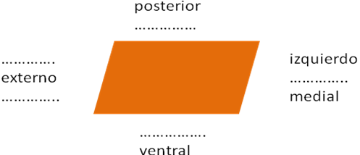

- En la imagen se representa un corte horizontal del cráneo
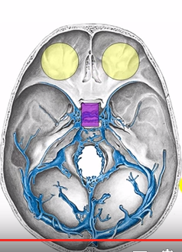 | En amarillo fosas orbitales  En violeta silla turca  El hueco central blanco es el foramen magnum  - Indica la parte anterior y posterior, y también el lado derecho e izquierdo

- Explica la posición de las fosas orbitales respecto de la silla turca en dos sentidos

Indica también la posición de la silla turca respecto al foramen magnum en dos sentidos

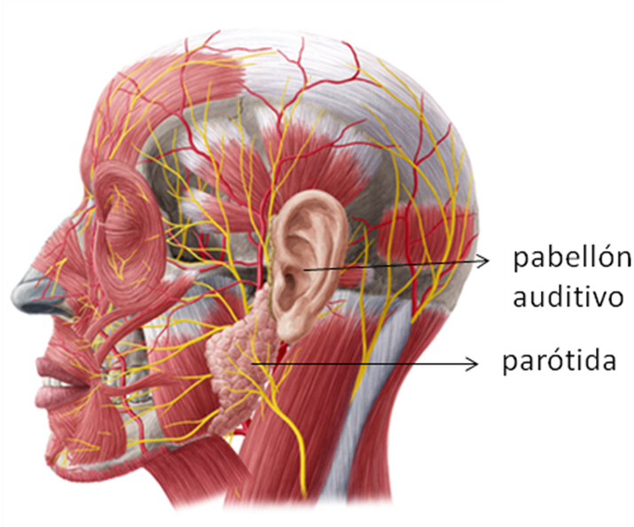 | - ¿Qué tipo de plano presenta está figura?  - ¿Cuál es la posición de la parótida en relación al pabellón auditivo (2 términos)?

- Describe la posición de la nariz respecto a los ojos con todos los términos posibles
- ¿Qué términos direccionales se pueden usar para indicar la posición relativa entre (1) el codo y el hombro (2) el esternón y el humero, y (3) el corazón y el diafragma

- ¿Es el radio proximal al humero? ¿Está el esófago en posición anterior a la tráquea? ¿Son las costillas superficiales a los pulmones? ¿Es la vejiga urinaria medial respecto al colon ascendente? ¿Es el esternón lateral al colon descendente?

